**EXTENSA –** Instructor: Mélanie Boucher

Vibrant and stimulating course aimed at improving balance, posture, easing stiffness and strengthening of muscles, freeing you from tension and stress while focusing on the breath and body awareness.

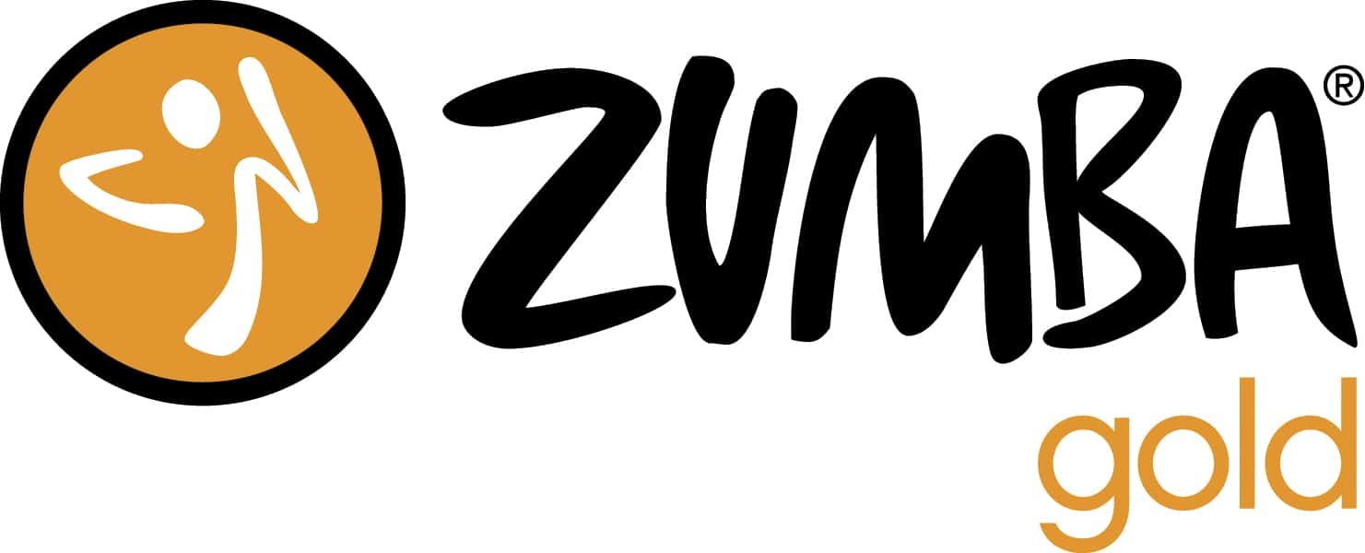**ZUMBA GOLD –** Instructor: Mélanie Boucher

A Zumba course adapted to the needs of the participants with entertaining rhythms to create a pleasant atmosphere.

Extensa: Saturday 9:30am – 10:30am

Zumba gold: Saturday 10:30am – 11:30am

Both classes are 10 week sessions beginning September 16th and ending November 25th 2023. There will not be classes on November 4th.

Cost per session, per course, you have 3 payment options:

Complete course – $100

$60 with the rebate

Card for 5 classes – $65

$32.50 with rebate

Card for 10 classes – $120

$80 with rebate

The card format gives you the flexibility of participating in the class of your choice, depending on your schedule. All you need to do is show up at the designated time until you’ve used up your total number of classes.

* This offer is applicable on Extensa and Zumba Gold classes ONLY.

**DATES TO REMEMBER** :

* October 27th – Tai Chi workshop
* October 31st – Halloween
* November 25th – Annual Christmas food drive ‘La guignolée’
* December 9th – Christmas gift giving with Santa

Keep an eye on your mailbox and follow us on Facebook for more details!

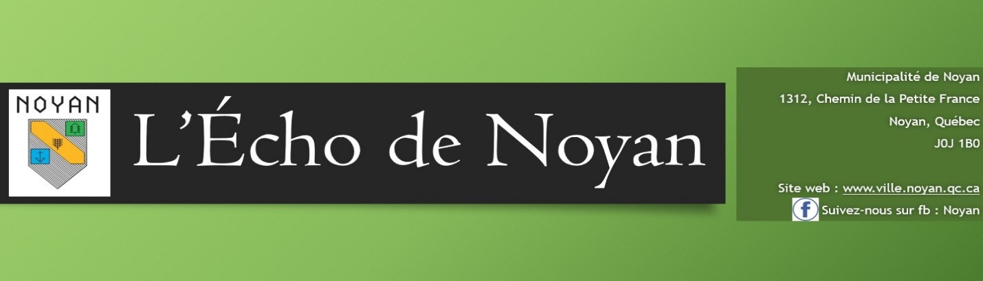 ***Août 2023***

**CONSEIL MUNICIPAL**

Les prochaines séances du conseil municipal se tiendront à ces dates, à **19h30**

**Lundi le 11 septembre 2023**

**Lundi le 2 octobre 2023**

**Lundi le 6 novembre 2023**

**Lundi le 4 décembre 2023**

**FÉRIÉS**

**3e et 4e VERSEMENT DE TAXES**

|  |
| --- |
| La date d’échéance du 3e et 4e versement de taxes municipales sont le jeudi 21 septembre 2023 et le mardi 21 novembre 2023. Il est important d’acquitter votre versement pour éviter des frais d’intérêts.  Vous pouvez payer par internet, poster le paiement à l’hôtel de ville ou passer à nos bureaux pendants nos heures d’ouverture. Sur place, nous acceptons l’argent comptant, les cartes débit ou les chèques libellés au nom de la Municipalité de Noyan |

Nos bureaux seront fermés lors

de ces prochaines journées

fériées :

**\*Lundi le 4 septembre 2023**

**pour la Fête du travail**

**\*Lundi le 11 octobre 2023**

**pour l’Action de Grâce**

**\*Lundi le 13 novembre 2023**

**pour le Jour du Souvenir**



**FÊTE FAMILIALE**

**L’épluchette annuelle aura lieu SAMEDI LE 9 SEPTEMBRE 2023 au Parc MacCallum !!**

Une foule d’activités vous attends : le blé d’inde, des hot-dogs, des jeux, de la musique et plus encore!



**Il y aura aussi la vente de garage sur le terrain de soccer.** La bibliothèque aura une table pour la vente de livres.

Si vous êtes intéressé à avoir une table pour vendre lors de cette journée, contactez Anna Campbell, responsable des loisirs au 450-291-4504 poste 1242 ou au [loisirs@ville.noyan.qc.ca](mailto:loisirs@ville.noyan.qc.ca)

**Coût : 10$ par table.** (Le montant amassé servira à l’achat du matériel nécessaire à cette journée.)

**RECHERCHE DE BÉNÉVOLES**

Êtes-vous passionné par l’organisation d’évènements et souhaitez-vous vous impliquer dans des activités passionnantes? Nous sommes en plein processus de planification de nos prochains évènements et nous recherchons des personnes enthousiastes pour se joindre à notre équipe dynamique! Si vous avez un peu de temps libre et que vous voulez faire la différence, ne cherchez pas plus loin.

Laissez vos coordonnées à notre coordinatrice Anna et dites-lui quelles activités vous intéressent le plus parmi vos évènements à venir. Vous pourriez participer à la création d’une fête familiale inoubliable en septembre ou plonger dans l’excitation d’Halloween en octobre ou encore apporter la joie de Noël en aidant à la distribution des cadeaux en décembre.

N'attendez plus, rejoignez-nous et ajoutez votre touche personnelle à ces moments magiques. Ensemble, nous pouvons créer des souvenirs inoubliables pour notre communauté.

**PAINTING/DRAWING (5 TO 18 YEARS) –** Instructor: Marie-France Bergeron

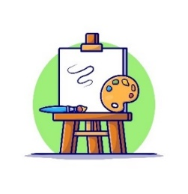2 time slots are available: 5:30pm **OR** 6:45pm

Session of 8 weeks from October 6th to November 24th 2023

Your child must choose between painting **OR** drawing.

Cost: $96

A list of the required material will be given to you when you register in order for your child to have the items at the first class.

*** $56 for Noyan residents with rebate.

**LINE DANCING –** Instructor: Carole St-Jean

Tuesday night – Advanced beginners – 7pm, regular; 8pm, country

Beginning September 12th  2023

Thursday night – Beginners – 7pm, regular; 8pm, country

Beginning September 14th  2023

Choice of 1 course, 14 sessions

Cost: $77

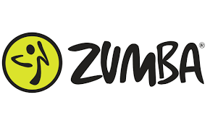*** $38.50 for Noyan residents with rebate.

**ZUMBA FITNESS –** Instructor: Serge Bertrand

Beginning Wednesday, September 13th 2023 at 6pm

Session of 15 classes.

Cost: $135

*** $95 for residents of Noyan with rebate.

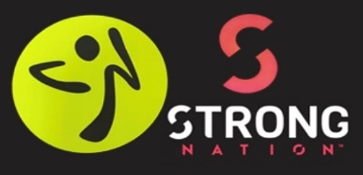

**STRONG NATION (HIIT) –** Instructor: Serge Bertand

Beginning Thursday, September 21st 2023 at 6pm

Session of 8 classes.

Cost: $100

*** $60 for Noyan residents with rebate.

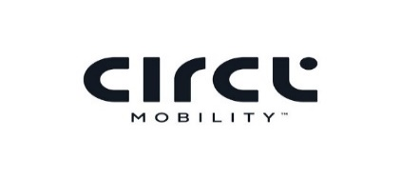**STRONG NATION/CIRCL MOBILITY –** Instructor: Serge Bertrand

Beginning Thursday, November 16th at 6pm

Session of 6 classes.

Cost: $80

*** $40 for Noyan residents with rebate.

**CARREFOUR CULTUREL PROJECT**

In the framework of the ***Carrefour Culturel*** agreement, there will be an event held in Noyan’s MacCallum Park on Saturday, September 16th, 2023. Local artist Stéphanie Fiola will create a fresco on the wall of the hut facing the splash pad.

If you are between the ages of 12 and 16 and would like to participate in the creation of this work of art, contact Anna Campbell, Activities coordinator, at

450-291-4504 extension 1242 or [loisirs@ville.noyan.qc.ca](mailto:loisirs@ville.noyan.qc.ca) as soon as possible as space is limited.

This activity is free and all necessary material will be provided.

Get your painting clothes on!

**COURSES**

**Courses will resume this fall! You must register at the town hall.**

* Each class is an hour long except the yoga classes, which are one and a half hours.



**YOGA –** Instructor: Pascal Noally

Classes begin on Tuesday, September 12th, 2023

2 time slots are available: 4pm **OR** 6:30pm

Session of 11 weeks – no class October 31st.

Cost: $160

*** $120 for Noyan residents with rebate.



**KARATÉ –** Instructor: Michel Lalumière

For ages 5 and up, Mondays at 6pm

Session of 14 classes from September 11th to December 11th 2023.

Cost: $120 including Federation fees.

*** $80 for Noyan residents with rebate.

**BIBLIOTHÈQUE**

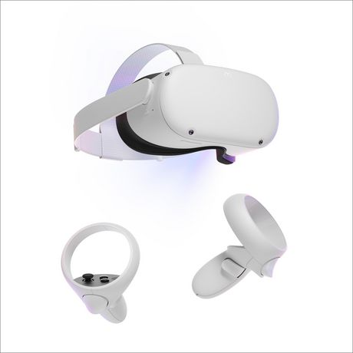**Réalité virtuelle** : Préparez-vous à vivre une expérience mémorable!

Vous pouvez maintenant emprunter un casque de réalité virtuelle pour utilisation à votre bibliothèque seulement! Cette technologie vous permettra de vivre plusieurs expériences interactives et dynamiques qui vous amèneront dans divers environnements virtuels.

Vous pourrez, entre autres, visiter la maison d’Anne Frank, faire des tours de montagnes russes, expérimenter la vie à bord de la Station spatiale international, vous occupez d’un animal de compagnie virtuel, méditer, pêcher sur une île paradisiaque, admirer les dinosaures du Monde jurassique et encore plus! Le casque contient une quinzaine d’applications, il y en a pour tous les goûts.

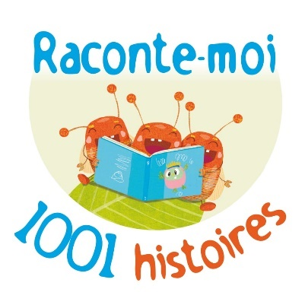**Raconte-moi 1001 histoires** : Les enfants âgés de 0 à 6 ans et abonnés à notre bibliothèque peuvent s’inscrire au programme et recevoir du matériel ludique et coloré pour les accompagner dans leurs moments de lecture. Chaque enfant recevra une toise et des autocollants.

Les enfants peuvent coller des autocollants sur la toise (par exemple à chaque tranche de 5, 10, 15 livres lus). La toise permet également de noter les étapes de la croissance de l’enfant. Ainsi, dans le cadre de Raconte-moi 1001 histoires, les familles sont invitées à vivre d’agréables moments parent-enfant autour de la lecture.

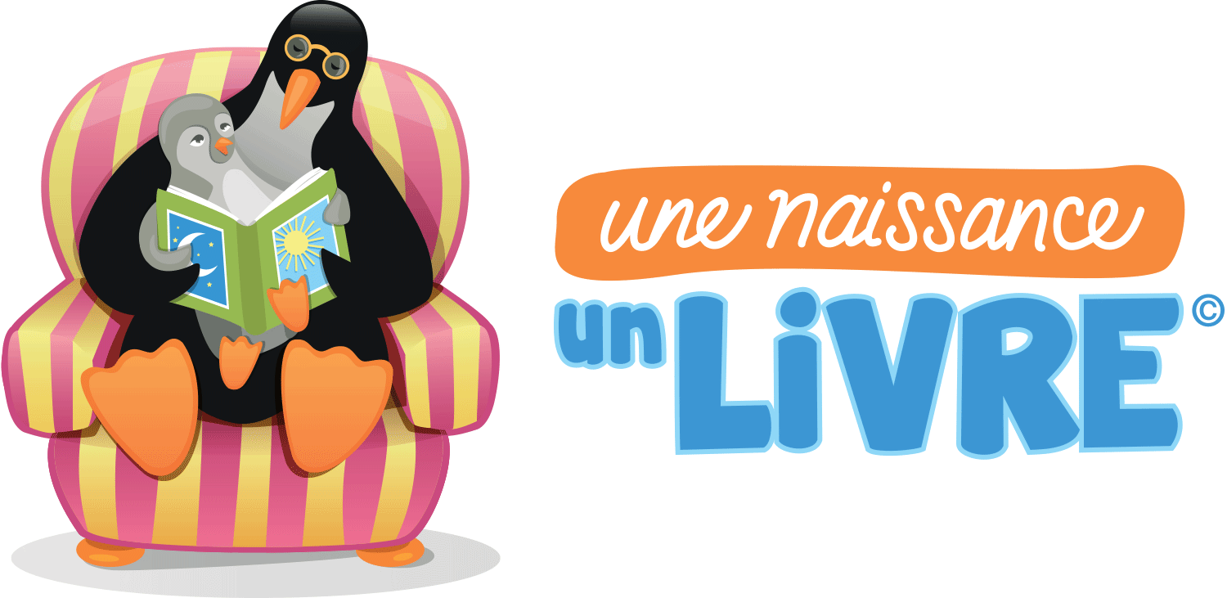**Trousse une naissance, un livre** : Si vous avez un enfant de 1 an ou moins, vous pouvez profiter du programme «Une naissance, un livre» en l’abonnant à la bibliothèque. Vous recevrez gratuitement une trousse de bébé-lecteur contenant un livre, des guides et d’autres surprises!

**Aide technologique** : Plusieurs citoyens bénéficient déjà du service d’aide technologique et sont satisfaits! N’hésitez pas à demander si vous avez besoin.

Pour bien connaître les fonctions de vos appareils technologiques tels que vos cellulaires, tablettes, ordinateurs portables ou autres.

Un de nos précieux bénévoles est là pour vous aider.

Sur rendez-vous, le mardi matin de 9h à midi, contactez la bibliothèque au 450-291-4504 poste 1240 pour en savoir plus.

**PROJET CARREFOUR CULTUREL**

Dans le cadre de l’entente tripartite des Carrefours Culturels, une activité se déroulera le 16 septembre 2023 au parc MacCallum à Noyan de 13h30 à 16h30. Il s’agit de la réalisation d’une fresque sur le mur du cabanon qui donne vue sur les jeux d’eau avec une artiste de la région, madame Stéphanie Fiola.

Tu as entre 12 et 16 ans et tu veux participer à cet œuvre d’art, contacte Anna Campbell, responsable des loisirs 450-291-4504 poste 1242, [loisirs@ville.noyan.qc.ca](mailto:loisirs@ville.noyan.qc.ca), inscription limitée.

L’activité est gratuite et tout le matériel est fourni.

Vous vêtir de linge de peinture!

**SUBVENTION POUR LES FRAIS D’INSCRIPTIONS SCOLAIRES ET CAHIERS**

Advenant que le rabais de 50$ n’aurait pas été appliqué au moment de l’achat, gardez vos reçus et contactez Anna Campbell pas téléphone au 450-291-4504 poste 1242 ou par courriel à [loisirs@ville.noyan.qc.ca](mailto:loisirs@ville.noyan.qc.ca)

**COURS**

**Reprise des cours pour l’automne ! Inscription à l’hôtel de ville.**

* Chaque cours est d’une durée d’une heure – sauf le yoga qui est d’une durée d’une heure et demie.

**YOGA –** Instructeur : Pascal Noally

Début des cours le mardi 12 septembre 2023

Cours à 16h **OU** 18h30.

Session de 11 cours – pas de cours le 31 octobre

Coût : 160$

***120$ pour les résidents de Noyan avec le rabais citoyen.

**KARATÉ –** Instructeur : Michel Lalumière

Offert à partir de 5 ans, le lundi à 18h.

Session de 14 cours du 11 septembre au 11 décembre 2023.

Coût : 120$ incluant les frais à la Fédération.

*** 80$ pour les résidents de Noyan avec le rabais citoyen.

**LIBRARY**

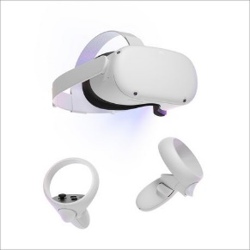

**Virtual reality**: Prepare yourself for a memorable experience!

You can now borrow a virtual reality headset from your library! This technology allows you to live multiple interactive and dynamic experiences that will transport you to different virtual environments. You can, among other things, visit Anne Frank’s home, ride a rollercoaster, experience life on the International Space Station and so much more! The headset contains over fifteen different applications, there’s something for everyone.

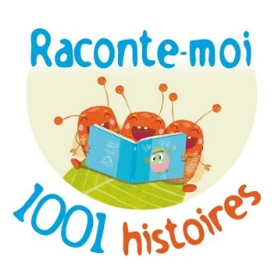**«Tell me 1001 stories» (Raconte-moi 1001 histoires)**: Children between the ages of 0 and 6 years that have a library membership can register for this program and receive fun and colourful material to accompany them during story time. Each child will receive a growth chart and stickers in order to track every 5, 10 or 15 books read. This also allows the parent to see their child’s progress. Therefore, this program invites tender moments between parent and child based around reading.

**«A birth, a book» (Une naissance, un livre)**: If you have a child under the age of 1 you can benefit from the One birth, one book program by registering them with the library. You will receive a Baby-reader kit, containing a book, guides and other surprises!

**Help with technology**: Multiple citizens have already benefited from our help with technology service and are quite satisfied. Don’t hesitate to ask for help if you need it.

To better understand how your devices work, whether it be your cellphone, tablet, laptop or something else, our devoted volunteers are here to help you.

By appointment, Tuesday mornings from 9am to 12pm, contact the library at 450-291-4504 ext. 1240 for more information.

**GRANT FOR SCHOOL REGISTRATION AND WORKBOOKS**

In the event that the $50 rebate was not applied at the time of purchase, please hold on to your receipts and contact Anna Campbell by phone at 450-291-4504 ext.1242 or by email at [loisirs@ville.noyan.qc.ca](mailto:loisirs@ville.noyan.qc.ca)



**Noyan’s annual corn roast and family day will be held on SATURDAY, SEPTEMBER 9TH, 2023 in MacCallum Park!!**

This year’s festivities will include: corn, hot-dogs, games, music and much more!



**There will also be a garage sale on the soccer field.** The library will have a table set up with books for sale.

If you are interested in having a table for this event, contact Anna Campbell, Activities Coordinator at 450-291-4504 extension 1242 or at [loisirs@ville.noyan.qc.ca](mailto:loisirs@ville.noyan.qc.ca)

Cost: **$10 per table.** (The amount raised will help offset the costs associated with this activity.)

**VOLUNTEERS WANTED**

Are you passionate about organizing events and want to get involved with exciting activities? We are in full planning mode for our upcoming events and we are looking for enthusiastic individuals to join our dynamic team! If you have some spare time and you’d like to make a difference, search no further.

Leave your information with Anna, our activities coordinator, and let her know which upcoming activities you’d be interested in lending a hand. You can help with the Corn roast/family day in September or jump right into the excitement of Halloween in October or again bring the joy of the season by helping hand out Christmas gifts in December.

Don’t wait, join us and add a personal touch to these magical moments. Together, we can create unforgettable memories for our community.

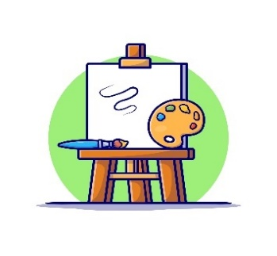**PEINTURE/DESSIN (5 À 18 ANS) –** Instructrice : Marie-France Bergeron

2 plages d’horaires au choix, le vendredi : 17h30 **OU** 18h45.

Session de 8 semaines du 6 octobre au 24 novembre 2023.

Votre enfant devra choisir la peinture **OU** le dessin.

Coût : 96$

La liste du matériel nécessaire vous sera fournie lors de l’inscription pour que vous puissiez vous le procurer avant le 1er cours.

*** 56$ pour les résidents de Noyan avec le rabais citoyen.

**DANSE EN LIGNE –** Instructrice : Carole St-Jean

Mardi soir – débutant avancé – 19h régulier; 20h country

Début le 12 septembre

Jeudi soir – débutant – 19h régulier; 20h country

Début le 14 septembre, 1 cours au choix.

Session de 14 cours.

Coût : 77$

*** 38,50$ pour les résidents de Noyan avec le rabais citoyen.



**ZUMBA FITNESS –** Instructeur : Serge Bertrand

Début le mercredi, 13 septembre 2023 à 18h

Session de 15 semaines

Coût : 135$

*** 95$ pour les résidents de Noyan avec le rabais citoyen.



**STRONG NATION (ENTRAÎNEMENT HIIT) –** Instructeur : Serge Bertand

Début le jeudi, 21 septembre 2023 à 18h

Session de 8 semaines

Coût : 100$

*** 60$ pour les résidents de Noyan avec le rabais citoyen.

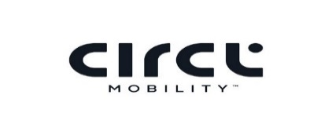**STRONG NATION / CIRCL MOBILITY –** Instructeur : Serge Bertrand

Début le jeudi, 16 novembre 2023 à 18h

Session de 6 semaines

Coût : 80$

*** 40$ pour les résidents de Noyan avec le rabais citoyen.

**EXTENSA –** Instructrice : Mélanie Boucher

Cours vibrant et stimulant visant à améliorer l’équilibre, la posture, soulager la raideur des muscles et les renforcir, libérer les tensions, le stress, favoriser la respiration et la conscience corporelle.

**ZUMBA GOLD –** Instructrice : Mélanie Boucher

Cours de Zumba adapté selon les besoins des participants avec des rythmes entrainants pour créer une ambiance agréable.

Extensa : samedi de 9h30 à 10h30

Zumba gold : samedi de 10h30 à 11h30

Chacun de ces cours est pour une session de 10 semaines débutant le 16 septembre et se terminant le 25 novembre, 2023 incluant une pause le 4 novembre.

Coût pour la session, pour un choix de cours.

Lors de votre inscription, vous aurez 3 options de paiement :

Session complète à 100$

*** 60$ avec le rabais

Carte de 5 cours pour 65$

*** 32,50$ avec le rabais

Carte de 10 cours pour 120$

*** 80$ avec le rabais

Les cartes vous offrent la flexibilité de participer au cours de votre choix, selon votre horaire. Vous n’aurez qu’à vous présenter le samedi à l’heure indiqué, jusqu’à ce que le total de vos cours soient faits.

*Cette offre s’applique au cours d’Extensa et Zumba Gold uniquement.

**DATE À SURVEILLER** :

* Atelier Tai Chi – 27 octobre
* L’halloween – 31 octobre
* Guignolée – 25 novembre
* Dépouillement du sapin – 9 décembre

Surveillez vos boîtes aux lettres et notre page Facebook pour plus de détails!

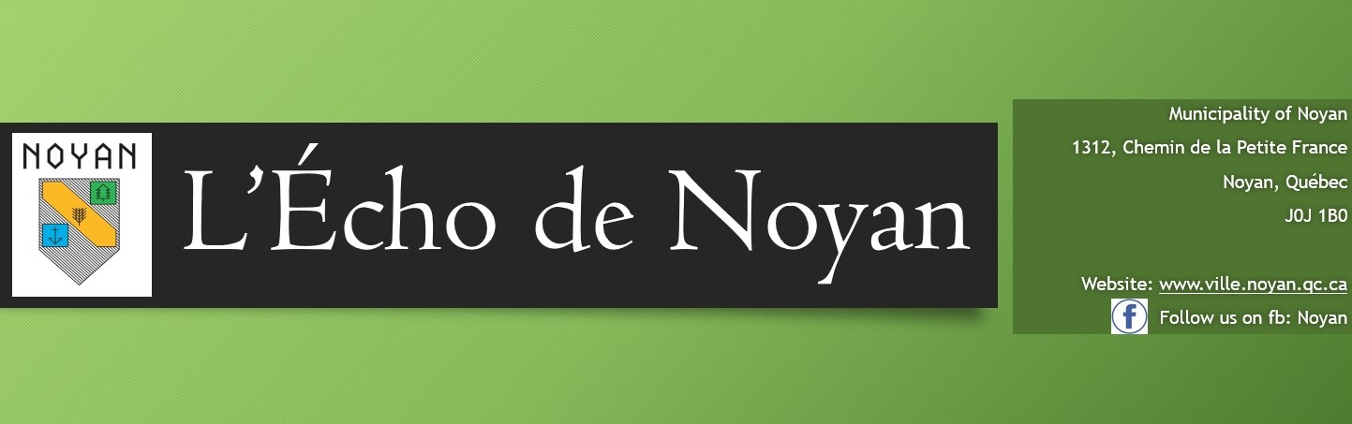August 2023

**MUNICIPAL COUNCIL**

Council meetings will be held at **7:30 pm** on the following dates:

**Monday, September 11th, 2023**

**Monday, October 2nd, 2023**

**Monday, November 6th, 2023**

**Monday, December 4th, 2023**

**3rd and 4th INSTALLMENTS OF MUNICIPAL TAXES**

**HOLIDAYS**

|  |
| --- |
| Your third installment is due Thursday, September 21st, 2023 and the last installment for your municipal taxes for 2023 is due on Tuesday November 21st, 2023. It is important to pay on time in order to avoid interest caused by late payments.  You can pay by internet, mail your payment to the town hall or in person at our offices during business hours. In person, we accept cash, debit or checks made out to Municipality of Noyan. |

Our offices will be closed

for the following statutory

holidays:

**Monday, September 4th, 2023**

**for Labour Day**

**Monday, October 9th, 2023**

**for Thanksgiving**

**Monday, November 13th, 2023**

**for Remembrance Day**